**BuilDefect - монолитное веб-приложение для централизованного управления дефектами на строительных объектах**

Система обеспечивает полный цикл работы: от регистрации дефекта и назначения исполнителя до контроля статусов и формирования отчётности для руководства.

**Анализ**

**Функциональные требования**

- Регистрация пользователей и аутентификация.

- Разграничение прав доступа (менеджер, инженер, наблюдатель).

- Управление проектами/объектами и их этапами.

- Создание и редактирование дефектов (заголовок, описание, приоритет, исполнитель, сроки, вложения).

- Управление статусами дефектов: Новая → В работе → На проверке → Закрыта/Отменена.

- Ведение комментариев и истории изменений.

- Поиск, сортировка и фильтрация дефектов.

- Экспорт отчётности в CSV/Excel.

- Просмотр аналитических отчётов (графики, статистика).

**Нефункциональные требования**

- Время отклика страницы ≤ 1 секунды (для 50 активных пользователей).

- Обеспечить резервное копирование БД раз в сутки.

- Интерфейс на русском языке, адаптивный под ПК/планшеты.

- Совместимость с Chrome/Firefox/Edge последних версий.

- Пароли хранить с использованием bcrypt или argon2.

- Защита от SQL-инъекций, XSS и CSRF.

**Согласование ролей пользователей**

У нас будет 3 роли: инженер, менеджер, руководитель

1) для инженеров (регистрация дефектов, обновление информации)

2) для менеджеров (назначение задач, контроль сроков, формирование отчётов)

3) для руководителей и заказчиков (просмотр прогресса и отчётности)

**Use-Case диаграмма**

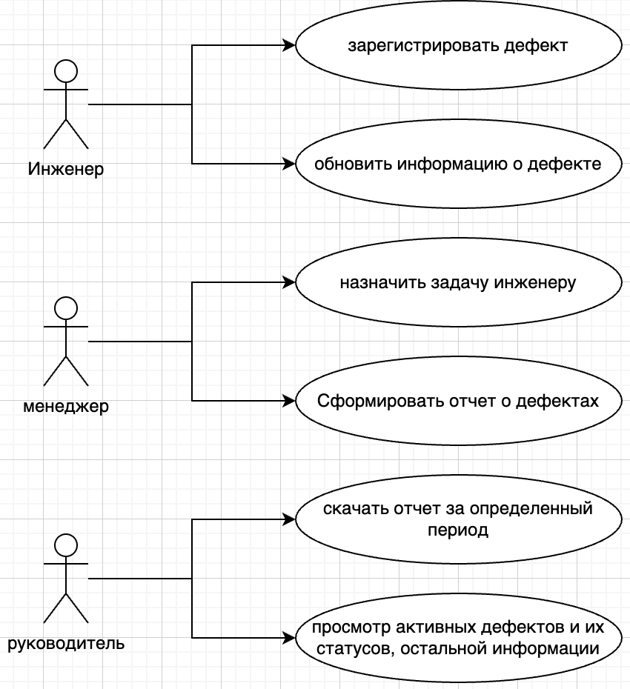

**User Stories**